MASACRE DE LAS BANANERAS

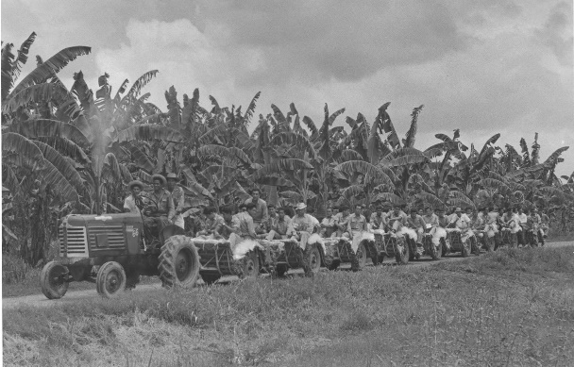Con el crecimiento de las empresas textiles y agrícolas se gestaron los primeros movimientos sindicales que apoyarían luego las huelgas como el Partido Socialista Revolucionario (PSR). El episodio quizás más significativo y doloroso de la época, fue la Masacre de las bananeras, ocurrida en 1928. Cansados de la explotación laboral y las malas condiciones en las que trabajaban, los obreros empleados por la multinacional United Fruit Company reclamaban derechos laborales y fueron reprimidos por el mismo Ejército Nacional.

El 28 de noviembre de 1928 estalló una gran huelga en la zona bananera de Ciénaga, una huelga masiva jamás vista en el mundo. Más de 25 000 trabajadores de las plantaciones se negaron a cortar los bananos producidos por la United Fruit Company y por productores nacionales bajo contrato con la compañía. A pesar de tal presión, la United Fruit Company y sus trabajadores no lograron un acuerdo colectivo, la huelga terminó con un baño de sangre: en la noche del 5 de diciembre, soldados colombianos dispararon sobre una reunión pacífica de miles de huelguistas, matando e hiriendo a muchos.

El saldo fue de 2000 personas afectadas (entre huelguistas, sus mujeres y sus hijos) y a la fecha aún se desconoce el número de muertos en el hecho. Luego de una copiosa investigación desarrollada por el líder liberal Jorge Eliécer Gaitán, se hablaba de 300 personas que, según él y sus evidencias, nunca propiciaron nada que los hiciera merecedores de tal destino. Este sería un detonante en la caída de los conservadores por el evidente e inadecuado manejo de la situación. Sumado a ello, los liberales seguían ejerciendo una fuerte oposición; los conservadores tenían una fractura al interior del partido y el descontento de la población avizoraba el fin de la hegemonía conservadora que se consolidó con la caída de los precios de la Bolsa de Nueva York y la posterior depresión económica de 1929 que afectaría las exportaciones y, por ende, las finanzas colombianas.

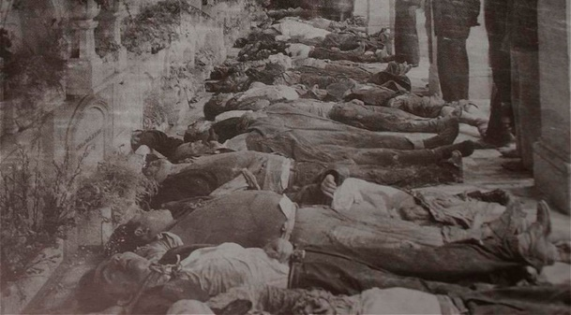La Huelga

Los obreros bananeros elaboraron un pliego de peticiones compuesto de nueve demandas. El 6 de octubre de 1928 una asamblea de la Unión Sindical de Trabajadores del Magdalena, en Ciénaga, aprobó unánimemente el pliego. Solicitaron a la United Fruit Company y a los productores nacionales:

1. Seguro colectivo obligatorio
2. Reparación por accidentes de trabajo
3. Habitaciones higiénicas y descanso dominical
4. Aumento en 50 % de los jornales de los empleados que ganaban menos de 100 pesos mensuales
5. Supresión de los comisariatos
6. Cesación de préstamos por medio de vales
7. Pago semanal
8. Abolición del sistema de contratista
9. Mejor servicio hospitalario.

No obstante los deseos de insurrección liberal o la utopía revolucionaria que hubiera podido motivar a algunas personas, éste no es de manera alguna un documento revolucionario. Fundamentalmente la Unión de Sindical de Trabajadores del Magdalena solicitaba a la United Fruit Company que reconociera a sus empleados; aunque la compañía negara su existencia, estos trabajadores le producían su riqueza. Ellos exigían su reconocimiento y para ello insistieron que la United Fruit Company aboliera el sistema de contratos indirectos y les concediera los derechos que les garantiza la ley colombiana. Los trabajadores también solicitaron a la compañía que negocia con ellos, tal como ocurría en las naciones modernas.

CAUSAS

CONSECUENCIAS

La historia de Colombia es una exasperante repetición de equivocaciones. Así la representó Gabriel García Márquez en Cien años de soledad, la novela que cuenta la historia de Macondo, un lugar ficticio que podría ser cualquier pueblo colombiano. Cuando el libro apareció, en 1967, Colombia vio en un espejo literario su inconciencia política y sus vicios históricos. Además, ayudó a desenterrar un episodio que había sido soslayado por los historiadores: la masacre de las bananeras.

La matanza fue el desenlace de una huelga de los trabajadores de la United Fruit Company, quienes, después de semanas sin avances en las negociaciones, decidieron congregarse en Ciénaga, municipio del departamento del Magdalena. Pero en la madrugada del 6 de diciembre de 1928 el ejército colombiano, bajo el mando del general Carlos Cortés Vargas, ordenó a la congregación dispersarse. Como nadie se movió, abrió fuego. Hasta ahora no se sabe cuántos muertos hubo, pero se habla de cientos de víctimas, incluso, según un informe del entonces embajador de Estados Unidos en Colombia, más de mil personas fueron asesinadas.

Hoy, noventa años después, el fantasma de la masacre sigue rondando a Colombia, una “república bananera” en la que persisten las condiciones que llevaron al desenlace trágico de 1928. Un país en el que los trabajadores todavía no tienen condiciones dignas y en el que la protesta social sigue estigmatizada.

En la novela de García Márquez, después de la masacre, los más de tres mil muertos fueron arrojados al mar. Pero al día siguiente nadie recordaba lo que había pasado. Algo similar sucedió en Colombia, donde un escándalo de corrupción o violencia termina borrando al anterior y todo se olvida muy pronto. A diferencia de Cien años de soledad, en Colombia no se ha llegado a prohibir la memoria de la masacre de las bananeras por decreto, pero tampoco han faltado intentos de desestimar su importancia: en noviembre de 2017, la congresista María Fernanda Cabal, del partido Centro Democrático, se refirió a la masacre como un “mito histórico” de la “narrativa comunista”, que ha sido exagerado debido a su representación literaria.

La masacre de las bananeras, sin embargo, no es una invención: es un episodio irresuelto en la historia colombiana. En la abundante historiografía disponible se muestra que la United tuvo ventajas fiscales dadas por el gobierno de Colombia y que se libró de cumplir obligaciones laborales porque no contrataba directamente a sus trabajadores. Se sabe con certeza que el gobierno manejó la protesta como un asunto de orden público y no como una disputa laboral y hay testimonios serios que prueban que los muertos por la represión fueron más de los 47 que el ejército reconoció oficialmente. Pero, sobre todo, también está claro que Colombia no aprendió las lecciones de la tragedia: los trabajadores en ciertos sectores de la economía siguen en un estado de enorme vulnerabilidad. Las condiciones laborales en el país no han cambiado mucho desde los tiempos de las bananeras.